# Operációs rendszerek BSc

## 3.gyak.

## 2021.03.17.

### Készítette:

### Szöllősi János BSc

### Programtervező informatikus

### BC6X4X

1. feladat. FCFS

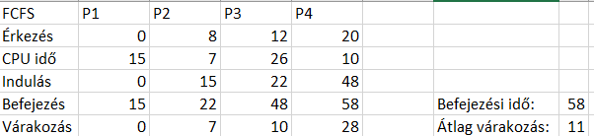



1. feladat. SJF

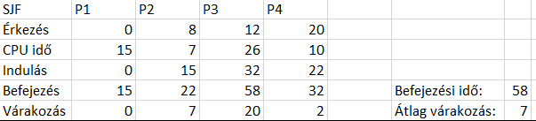



1. feladat. RR

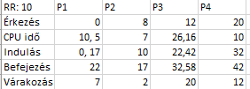



2. feladat.

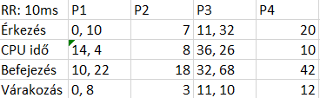



B,

CPU kihasználtság: 93%

Körölfordulási idők átlaga: 28

Várakozási idők átlaga: 8,8